**LAPORAN PENGUJIAN OTOMATIS**

**PADA WEBSITE DESA JATITUJUH YOGYAKARTA**

***SELENIUM IDE***



**Dibuat Oleh :**

**Nama : Afif Nurwidianto**

**Nim : 2000018131**

**Kelas : B**

**FAKULTAS TEKNOLOGI INDUSTRI**

**PRORAM STUDI TEKNIK INFORMATIKA**

**FAKULTAS TEKNOLOGI INDUSTRI**

**YOGYAKARTA**

**2022**

**Pada tugas10 Pengujian Otomatis ini saya menggunakan Selenium IDE**

**Dimana Silenium IDE ini adalah auto testing tools yang paling sederhana. IDE dapt mencatat interaksi alami dibrowser dan membuat kodenya dalam Bahasa pemrograman seperti java,python dan ruby.**

**Pada web yang akan dites selenium IDE ini akan melakukan validasi web apps pada berbagai browser dan platform.**

**Cara download selenium IDE sangat mudah**

* **Buka chrome**
* **Ketikkan download Silenium IDE Extension**
* **Lalu buka maka program Silenium IDE ini akan berada pada extension google chrome itu sendiri**

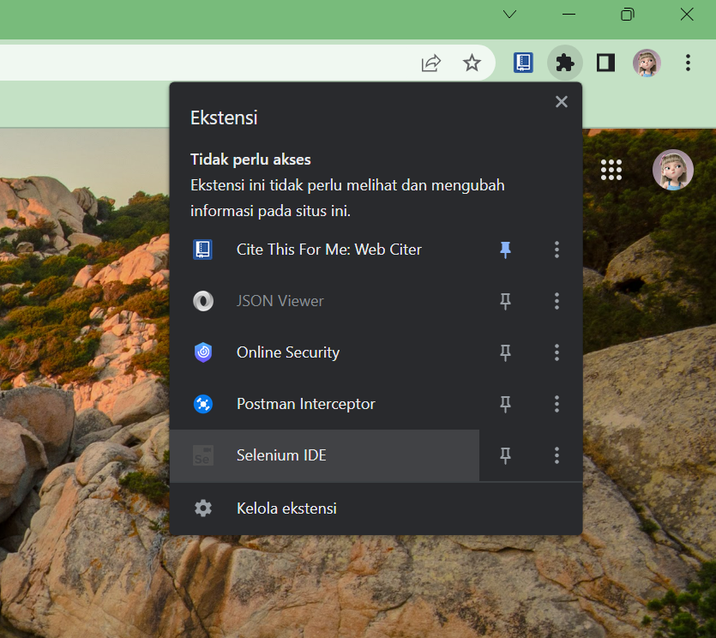

**Cara penggunaan pengujian otomatis menngunakan Silenium IDE**

**Pada pengujian ini web yang akan saya uji adalah wed Desa Jati Tujuh Yogyakarta**

[**https://desajatitujuh.com/**](https://desajatitujuh.com/)

**Buka extension Selenium IDE**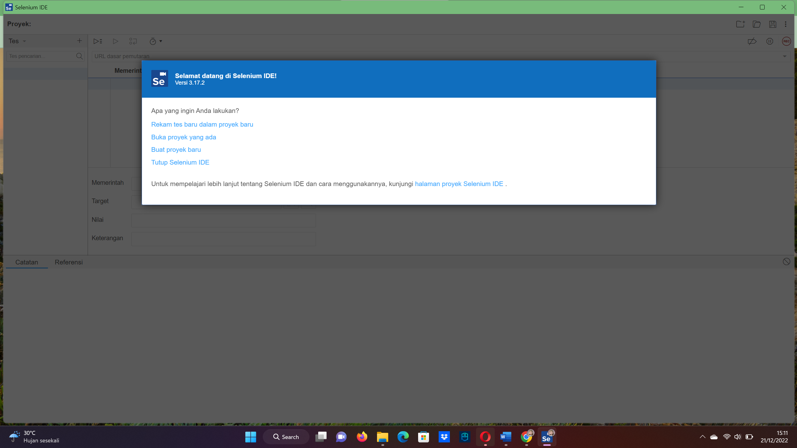

**Lalu pilih create new project/buat proyek baru**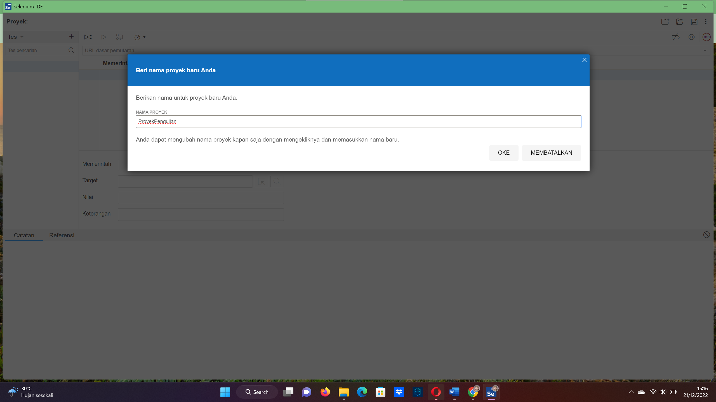

**Lalu siapkan web yang akan di uji**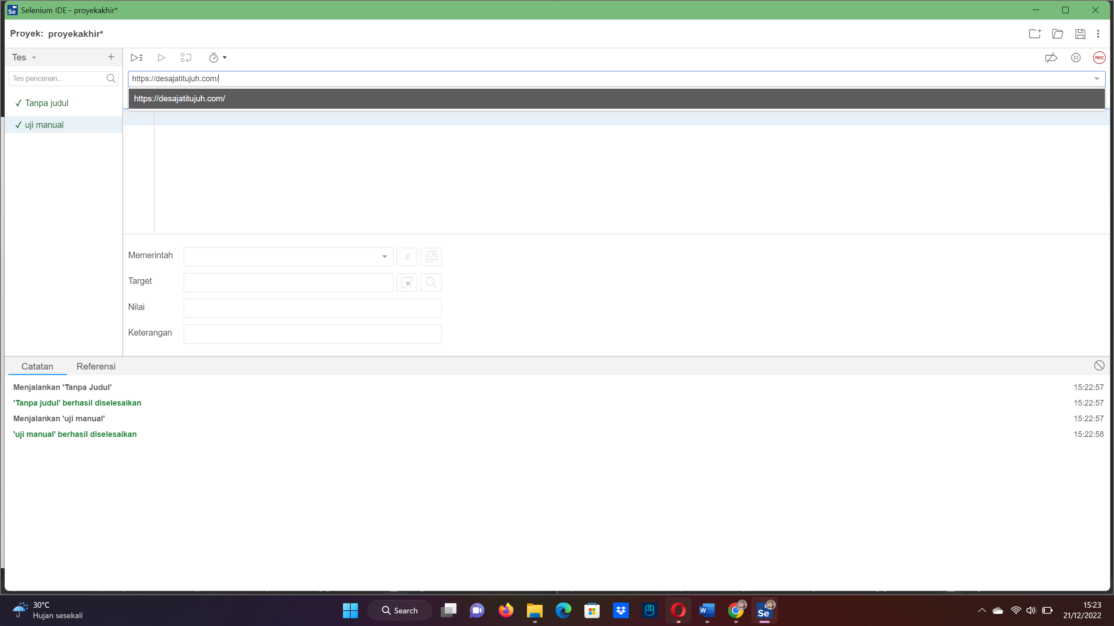

**Pada uji coba ini saya menguji form pengaduan dan aspirasi warga**

**Dimana form ini untuk mengadu atas kegelisahan / keluh kesah warga setempat**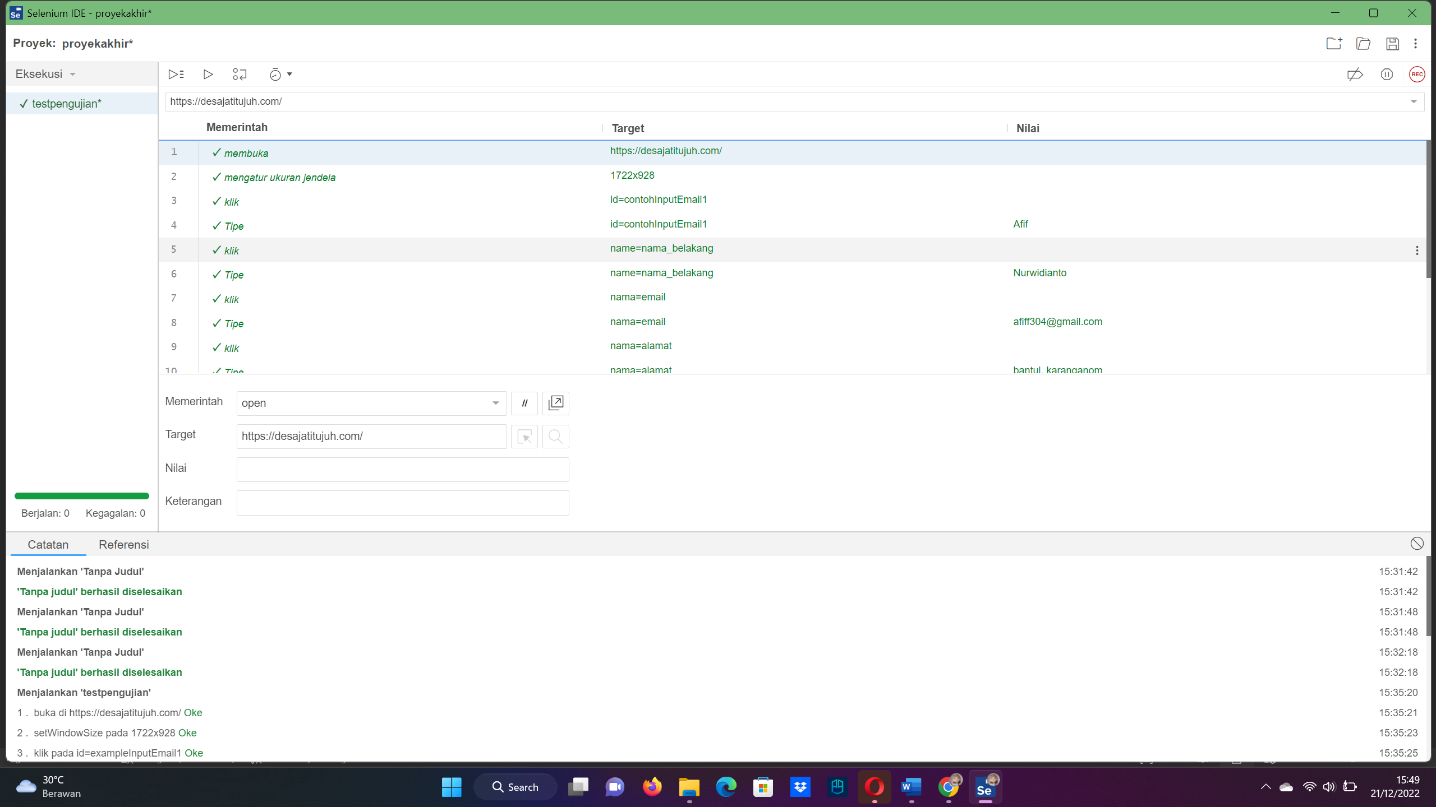

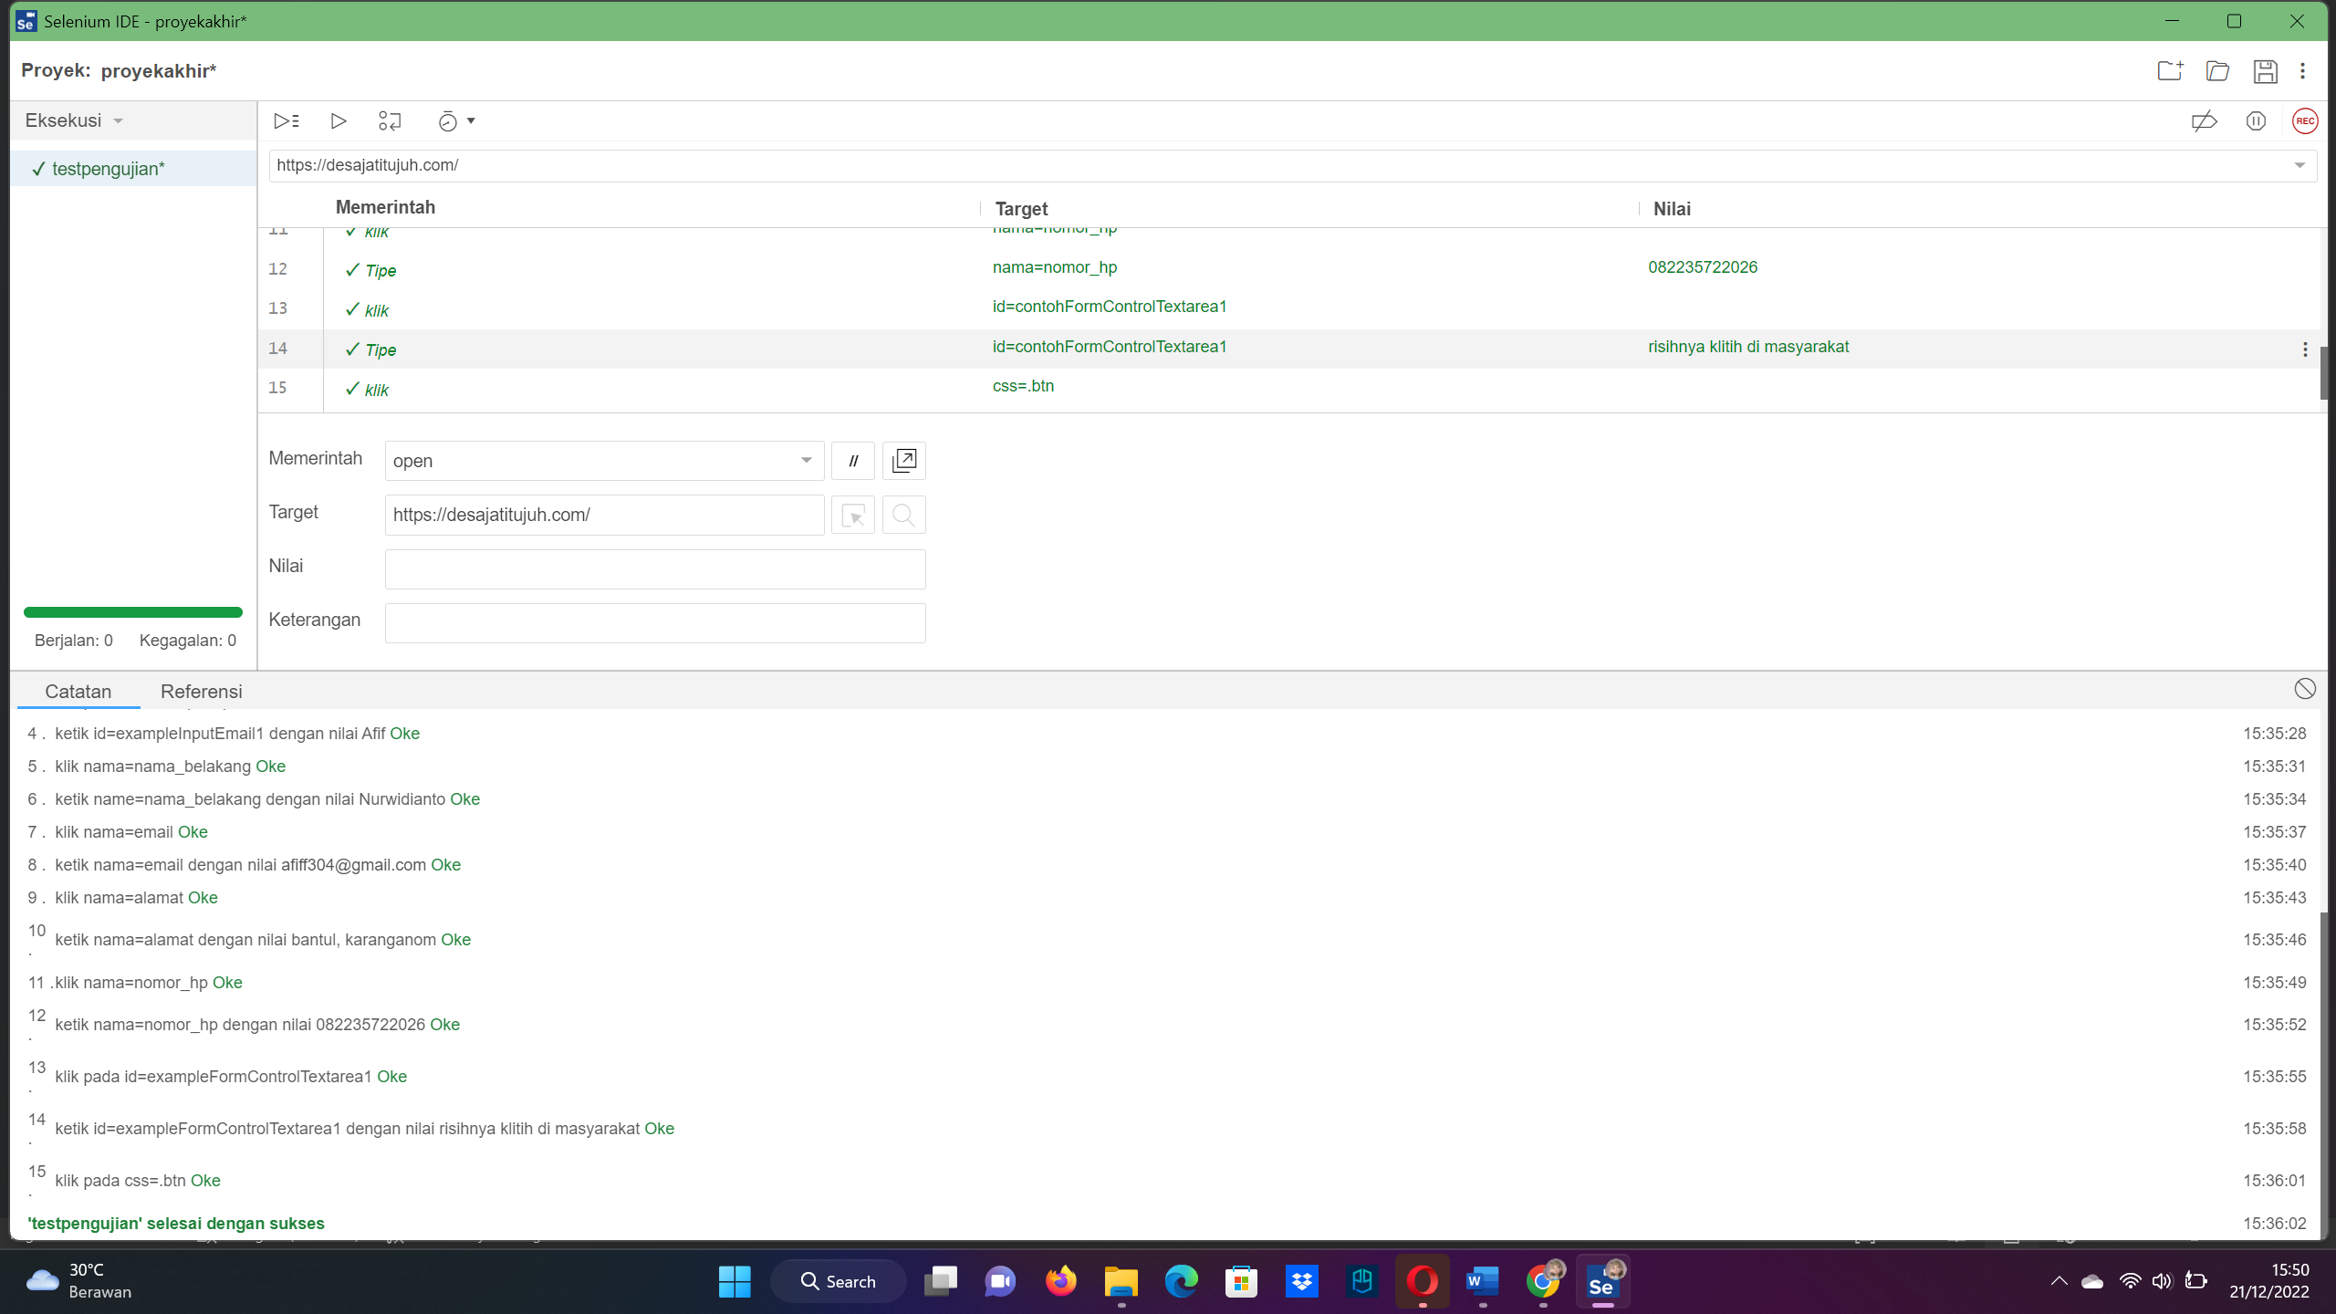

**Pada saat di test/di run**

**Hasilnya akan sukses tetapi pada saat submit form pengaduannya tampilannya seperti ini**

Informasi yang akan Anda kirimkan tidak aman

Karena formulir ini dikirim menggunakan koneksi yang tidak aman, informasi Anda akan dapat dilihat oleh pengguna lain.

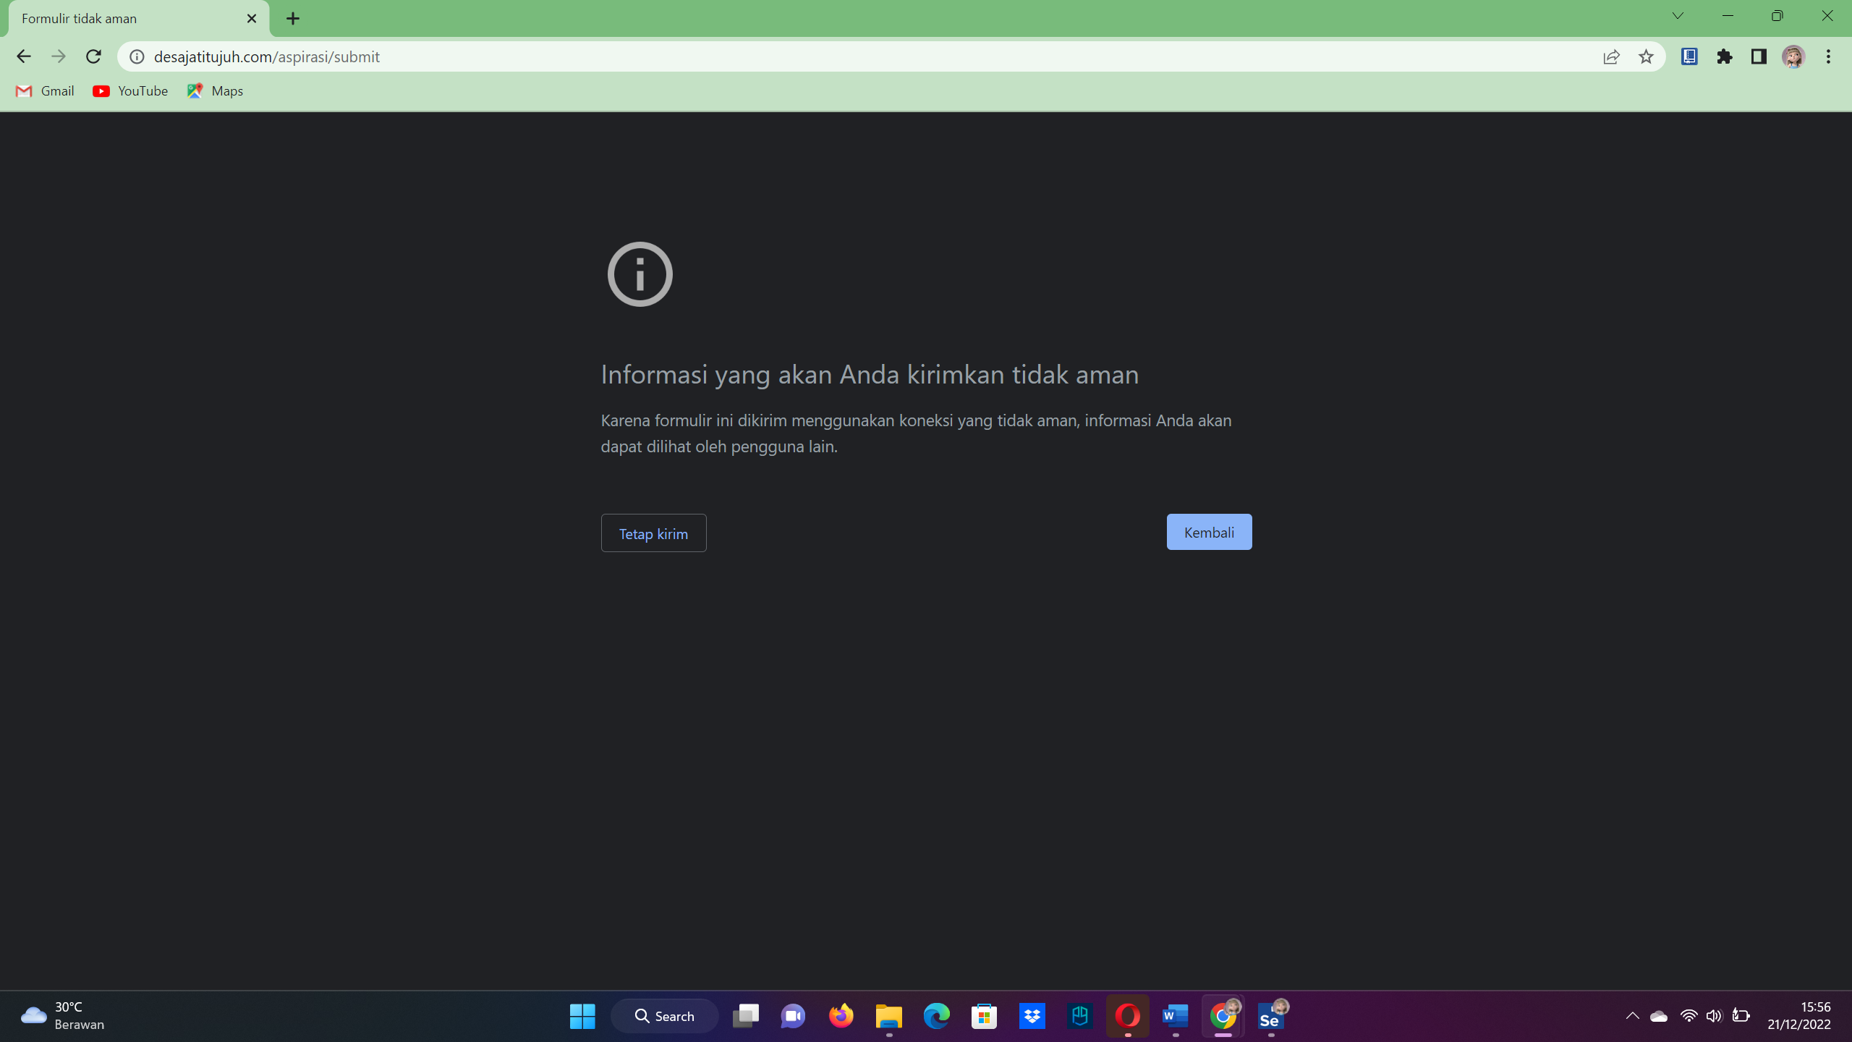

**Akan tetapi proses tersebut berhasil di sampaikan saat kita klik tetap kirim**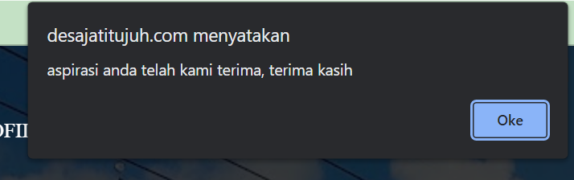

Kesimpulan

Kesimpulan saya dalam percobaan menguji form pengaduan aspirasi warga semua tombol / table form berfungsi semua, dan tidak terejadi.

Laporan Hasil Pengujian

Menurut hasil pengujian yang saya lakukan, dari pengujian web <https://desajatitujuh.com/>

tidak ada terjadinya error pada saat mengisi form pengaduan aspirasi warga.

akan tetapi pada saat mengirimkan informasi data tersebut terdapat pemberitahuan

Informasi yang akan Anda kirimkan tidak aman

Karena formulir ini dikirim menggunakan koneksi yang tidak aman, informasi Anda akan dapat dilihat oleh pengguna lain.

Menurut saya ini pemberitahuan mengenai informasi yang akan dikirimkan itu aman atau tidaknya.

Rekemendasi

Menurut saya tampilan pada form tersebut sudah bagus dan dapat dipahami oleh user fitur fiturnuya juga mudah digunakan dan tidak membingungkan.

Dari saya sendiri merekomendasikan fungsi placholder agar bisa memudahkan user/penggunanya.

Selebihnya sudah bagus dan pada fungsi form juga sudah terdapat fungsi validasi server side dan client side.